**CURRÍCULUM VITAE**

**VERSION PÚBLICA**

|  |  |
| --- | --- |
| **NOMBRE:** | PEDRO LORENZANA CARBALLO |
| **NIVEL O PUESTO:** | DIRECTOR DE PLANTEL |
| **CORREO ELECTRÓNICO:** | coordpue1@hotmail.com |
| **TELÉFONO OFICIAL:** | **9515210444 / 9711268665** |

|  |  |
| --- | --- |
| **NIVEL MÁXIMO DE ESTUDIOS CON DOCUMENTO COMPROBATORIO:** | MAESTRÍA EN ADMINISTRACIÓN EDUCATIVA |

|  |  |
| --- | --- |
| **EXPERIENCIA LABORAL TRES ÚLTIMOS EMPLEOS** | |
| **NOMBRE DE LA INSTITUCION O EMPRESA:** | CONALEP |
| **CARGO O PUESTO DESEMPEÑADO:** | DOCENTE / DIRECTOR DE PLANTEL |
| **FECHA DE INICIO:** | MARZO 1990 |
| **FECHA DE TERMINO:** | ENERO 2008 |

|  |  |
| --- | --- |
| **NOMBRE DE LA INSTITUCION O EMPRESA:** | INSTITUTO POLITECNICO NACIONAL |
| **CARGO O PUESTO DESEMPEÑADO:** | DOCENTE |
| **FECHA DE INICIO:** | FEBRERO 1992 |
| **FECHA DE TERMINO:** | JULIO 1994 |

|  |  |
| --- | --- |
| **NOMBRE DE LA INSTITUCION O EMPRESA:** | CECYTE OAXACA |
| **CARGO O PUESTO DESEMPEÑADO:** | DIRECTOR DE PLANTEL |
| **FECHA DE INICIO:** | SEPTIEMBRE DE 2008 |
| **FECHA DE TERMINO:** | A LA FECHA |

|  |  |
| --- | --- |
| **FORMACION: TRES ÚLTIMOS CURSOS** | |
| **NOMBRE DEL CURSO:** | CERO TOLERANCIA |
| **INICIO:** | 25 DE OCTUBRE DE 2021 |
| **TERMINO:** | 28 DE OCTUBRE DE 2021 |
| **NOMBRE DE LA INSTITUCIÓN QUE IMPARTIÓ EL CURSO:** | CECYTEO |

|  |  |
| --- | --- |
| **NOMBRE DEL CURSO:** | SALUD MENTAL Y BIENESTAR EN LAS ESCUELAS, EN LA NUEVA NORMALIDAD |
| **INICIO:** | NOVIEMBRE 2021 |
| **TERMINO:** |  |
| **NOMBRE DE LA INSTITUCIÓN QUE IMPARTIÓ EL CURSO:** | IMSS |

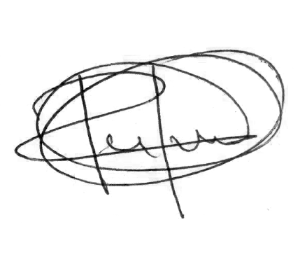

|  |  |
| --- | --- |
| **NOMBRE DEL CURSO:** | RETORNO SEGURO |
| **INICIO:** | DICIEMBRE DE 2021 |
| **TERMINO:** |  |
| **NOMBRE DE LA INSTITUCIÓN QUE IMPARTIÓ EL CURSO:** | IMSS |

PEDRO LORENZANA CARBALLO